

计算机与软件工程学院
java web开发技术综合实验报告

课 程 名 称: Java Web 开发技术
课 程 代 码: 150905079
选 题 名 称:某(仁爱)药店药品管理系统
年 级: 2015级
专 业: 软件工程
指 导 教 师: 周立章
完 成 地 点： 6A418
完 成 日 期： 2017.6.22
2016学年至2017学年度第2学期

组长： 曾太 学号： 3120150905429
成员：
学号 | 姓名 | 所做贡献（角色、承担的任务主要指完成的功能） | 贡献分
3120150905429 | 曾太 | 软件设计、软件实现、软件测试 | 100%

1问题描述
信息化的大时代背景下，计算机应用渗入人们社会生活中的方方面面。与此同时，医疗医学行业也与计算机行业而进行大跨步的适应和变革。从医疗器械到药品研发，从医学产品研发到销售和使用，无不映射出现代软件技术的影子。另一方面，在近几年医学发展日益繁荣的情况下，自然也带动了医药销售行业，全国各地均新增了数以万计的药店。随着药店规模的不断扩大,药店所经营的药品品种也在不断的增加,经营体制和经营理念也随之而变化,药店在经营的过程中需要对所经营的药品入库、销售进行管理,来不断适应市场的需要和变化。其次，目前药店在经营过程中竞争日趋加剧,大型连锁药店的出现和一些小规模药店经营范围的不断扩大,药品销售的经营企业必须改变以前的经营理念,调整为更加灵活的销售策略对药店的经营进行管理,来适应和满足市场的需要,从而提高药品的市场竞争能力,使药店所经营的药品得到统一和妥善管理。前期繁琐而需要大量时间的手工处理方式己经不适应目前的经营环境和经营理念,不仅给管理者带来不便,同时也给顾客带来了许多不便,药店经营者必须及时调整管理方法并采取较为先进的计算机软件管理系统。同时，根据《中华人民共和国药品管理法》（以下简称：DAL）的有关规定,药品经营企业必须按照《药品经营质量管理规范》（（以下简称：Good Supply Practice，GSP））简称的有关要求从事药品经营,根据国家药监局的管理有关规范要求,并同当前药品经营企业经营中存在的主要特点和问题,参照多家药品销售企业在运营期间所获取的运营经验,将规范融入到药店药品的采购环节、销售环节、存放环节整个经营过程中,通过对经营中的药品销售情况进行全面而系统的管理,实现药店经营企业对药品的资金流、信息流和药品质量管理全过程的监控,能够做到实时、系统、动态、全面管理,通过有效降低了交易成本和药店经营者的管理成本,不仅能够有效提高工作效率而且还能够实现较好的经济效益。为此,通过网络材料，对部分药店和医院药房的药品管理情况全面细致的调查和用户需求分析,明确所要开发的系统应该具有的功能、性能、界面,清楚地了解了用户的要求,结合有关管理规范和实际调研,进行了某药店药品管理系统的开发。

2 需求分析
在药店药品管理系统中，每一位店员拥有一个账户，账户里存储着用户的角色信息（权限），顾客可能拥有一个账户或者没有账户。但顾客并不直接与系统发生接触，顾客的信息由药店营业员进行间接操纵。店主拥有对整个药店的所有管理权限。其次，系统主要有6大功能模块：采购管理，药品出入库管理，销售管理，财务管理，用户管理和药品信息查询。该系统除了实现以上功能外,还具有操作简单、稳定、安全和友好的用户界面等特点。

2.1 功能性需求
本系统有3大类角色：药店管理员：店主（作为管理员）；药店普通工作人员（采购员，保管员，营业员（包括了收银员与销售员））和顾客。
药店药品管理系统为药店工作人员提供主界面。
顾客无登录系统的权限，用户的信息由营业员代为行使。
用户的所有操作均建立在已经登录个人账户的前提下。
一个用户只有一个账户，且仅有一个角色。
公告功能部分：
非注册用户：
- 【系统公共开放】系统登录，账户申请，反馈个人信息，联系开发者
注册用户：
1.【药品管理】均可查询药品库存(但不能进行其他行为)，药品信息查询
2.【个人中心】切换用户，个人主页（包括修改部分个人信息）
3.【系统设置】关于我们，系统信息
店主：
- 【权限】拥有对整个系统的最高管理权限；
- 【采购计划】店主将为药店制订药品采购计划；
- 【药品出入库】店主将参与药品出入库的审核过程；
- 【顾客管理】只有店主才可以设置普通顾客转会员的准入标准；
- 【废弃药品】店主将参与废弃药品的审核过程。
- 【药品管理】拥有对药品的删除与添加权限，其他人不得有此权限
采购员：
- 【采购计划】执行店主制订的待完成的采购计划
- 【药品出入库】与保管员和店主共同参与药品入库管理
- 【药品信息查询】可以完成药品的信息查询操作
保管员：
- 【药品出入库】与采购员共同执行药品的入库管理，缺一不可。
营业员：
- 【药品出入库】与销售员/收银员共同执行药品的出库操作。收银员确认保管员的出库表，至此完成。
- 【药品销售】每日结束（下班or其他时间）时，能够及时打印和查询当前时间，本店当日的药品销售情况（日结报表）每日一定产生日结销售报表。
- 【药品的价格控制】：创建修改药品的售价（或者折扣（会员折扣与一般性折扣））的记录，需要经过店主确认通过。
- 【顾客管理】：达到硬性标准的顾客，可以被营业员准升为会员；
- 【顾客管理】：顾客账户的创建与销毁
- 【财务管理】：店内日结财务的管理；
- 【财务管理】：店内-周度/月度/季度/半年度/年度药品报表
- 【药品信息查询】
顾客：
- 【角色分类】分为会员顾客与非会员顾客
- 【会员权益】会员顾客可以享受部分指定的药品的价格折扣
- 【系统使用权】当前系统内，顾客无专用系统使用权限。
2.2系统需求规格说明书
【适用对象】本系统当前的适用对象是中小型、中大型（非连锁）药店。
【系统性质】系统为一个独立的药店提供办自动化的办公平台。
【店主】店员负责药店的日常运营、制订采购计划、废弃药品的审核
【采购员】采购员负责药品的采购和药品的入库交接
【药品保管员】保管员负责库内所有药品的入库与出库交接
【营业员】本系统定义营业员为：属于销售或者收银工作性质的药店普通工作人员，其负责药店的销售、财务（包括会计事务）、顾客信息的管理，药品出入库的管理。
【顾客】分会员与非会员顾客。顾客购买药品。
【跨平台性】要求适用于现所有流行的平台环境上
【界面】要求系统界面美观大方，允许简约风格，色彩不允许太多冗杂
【可拓展性】系统容易拓展新功能
2.3系统用例图
2.3.1 涉众主图
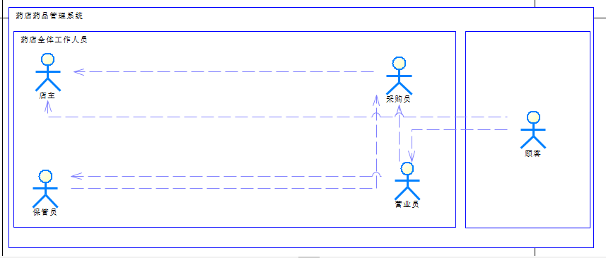
图2-1 涉众主图
2.3.2 分析用例图
本系统主要分为7大功能：系统登录管理，药品采购管理，药品出入库管理，药品销售管理，财务管理，用户管理，药品信息管理。
      - 系统登录
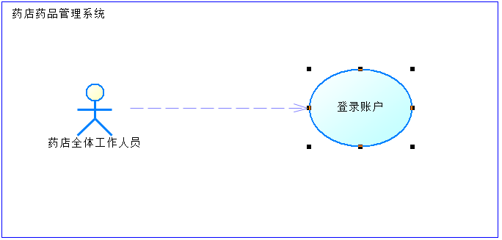
图2-2 系统登录用例图
1.系统登录脚本描述
用例名称：系统登录
参与者：药店工作人员
1．1前置条件
无
1．2后置条件
如果用例成功，参与者可以启动系统，使用系统提供的功能。反之，系统的状态不发生变化。
1.3基本事件流
当图书管理员登录系统时，用例启动。
系统提示用户输入用户名和密码
（1）用户输入用户名和密码
（2）系统验证输入的用户名和密码，若正确，则用户登录到系统中。
1．4异常事件流
如果用户输入无效的用户名/密码。则系统显示错误信息。用户可以选择返回基本事件流的起始点，重新输入正确的用户名/密码；或者取消登录，用例结束。

2.3.2.2药品采购管理
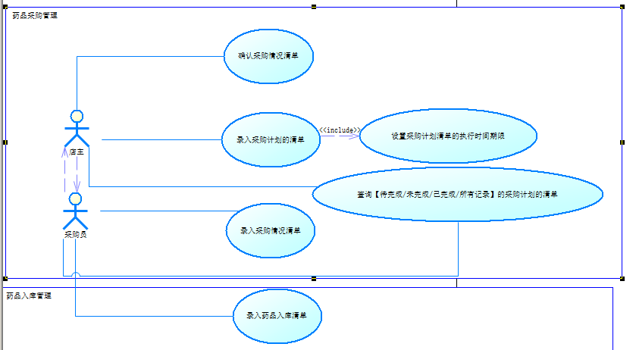
图2-3 库存管理用例图
2.录入采购计划清单脚本描述
用例名称：录入采购计划清单
参与者：店主（系统管理员）
2.1前置条件：
无
2.2后置条件：
设置采购清单的执行时间期限
创建采购计划清单完成后，系统发消息通知采购员，采购员按照清单采购药品，并录入请购情况清单。
2.3 基本事件流
当店主制订采购计划时，用例启动：
- 输入国药准字号
- 确认并选择目的药品的型号
- 输入药品数量（箱/盒/支）
- 循环执行（1），（2），（3）步骤，直到所有药品输入完成
- 确认所有采购药品信息
- 输入当前批次采购计划的执行截止时间
- 输入采购计划名称
- 输入采购计划发起者姓名（默认：当前登录的店主用户名）
- 创建完成。
2.4异常事件流
（1）如果不存在该药，则换下一种药品；

3 录入采购情况清单脚本描述
3. 1录入采购情况清单
用例名称：录入采购情况清单
参与者：采购员
3．2前置条件
（1）查询并存在该采购计划
（2）该采购计划在有效时间内
3.3后置条件
如果用例成功，系统将通知店主确认采购情况清单。
至此，采购行为流程完成
3.4基本事件流
当用户开始创建采购情况清单时，用例启动：
- 按照采购计划名或者采购计划序列号查询到当前执行的采购计划项
- 创建采购情况清单
- 按照采购计划依次输入已经采购的药品数目和采购价格
- 输入药品厂商指定的销售价格
- （可选）输入该项药品的采购情况的备注
- 重复（3），（4），直到输入完成
- 确认采购情况清单
- (输入)指定的执行该采购计划的采购员账号
- 采购情况清单创建完成（默认：执行采购者的姓名）。
3.5异常事件流
如果不存该采购计划，创建采购情况清单用例失败
如果不存在该采购员，用例失败
2.3.2.4 录入药品购买清单脚本
4录入药品购买请清单
用例名称：录入药品购买清单
参与者：营业员
4.1前置条件：
无
4.2后置条件
顾客确认该购买清单
（可选）打印该顾客本次药品的购买清单
4.3基本事件流
当营业员创建当前顾客的购买清单时，用例启动：
- 输入药品国药准字号
- 输入药品型号（容量/尺寸等）
- 输入该药品的单价
- 输入药品数量
- 重复（2），（3），（4），直到完成对购买药品信息的输入
- 输入顾客账号（无/有）
- 购买清单创建完成
4.4异常事件流
无

2.3.2.5 导出日结药品销售报表脚本描述
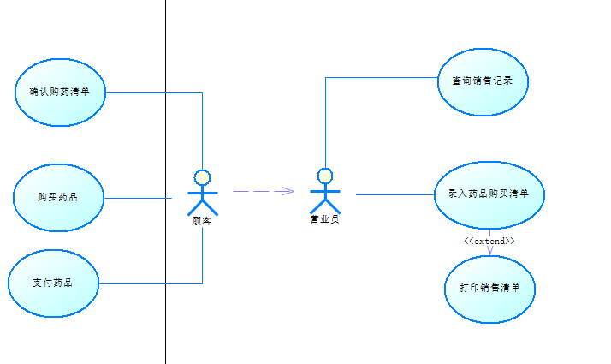
图2-4 导出日结药品销售报表用例图
用例名称：导出日结药品销售报表
参与者：营业员
5.1前置条件
无
5.2后置条件
提交日结销售报表给店主
5.3基本事件流
当营业员开始导出日结药品销售报表时，用例启动：
- 输入要查询的销售报表的日期
- 点击导出当日药品销售报表
- 用例结束
5.4异常事件流
无
…

2.3.3系统所有模块的用例图：
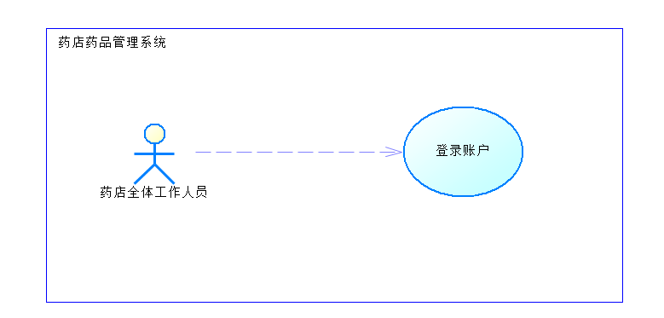
图2-5系统登录模块用例主图
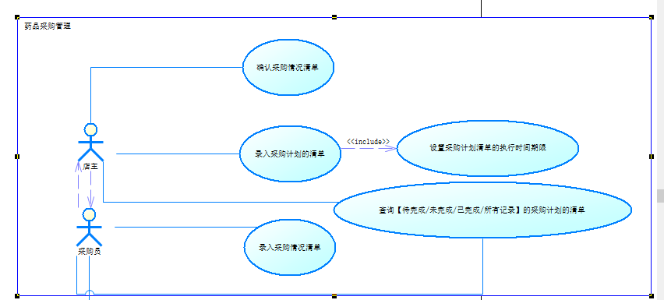
图2-6 药品采购管理用例主图
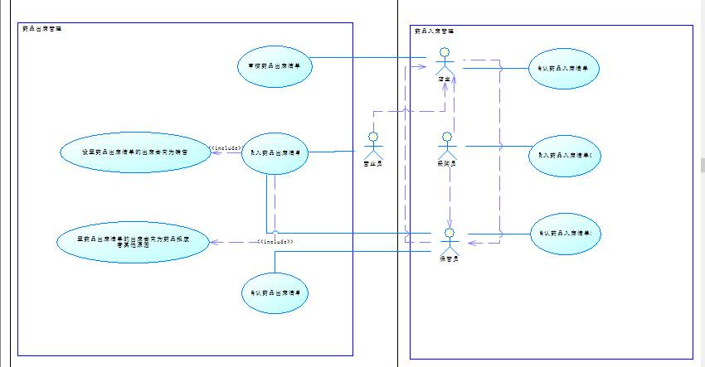
图2-7药品出入库管理用例主图

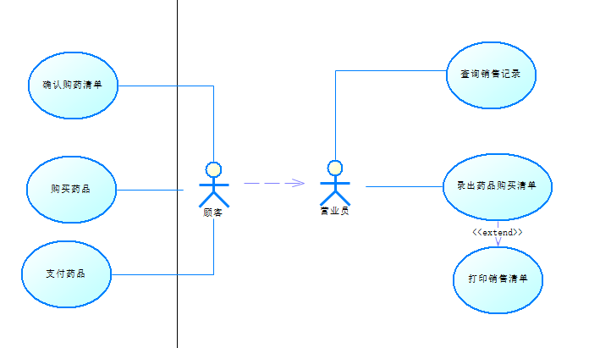
图2-8药品销售管理用例主图
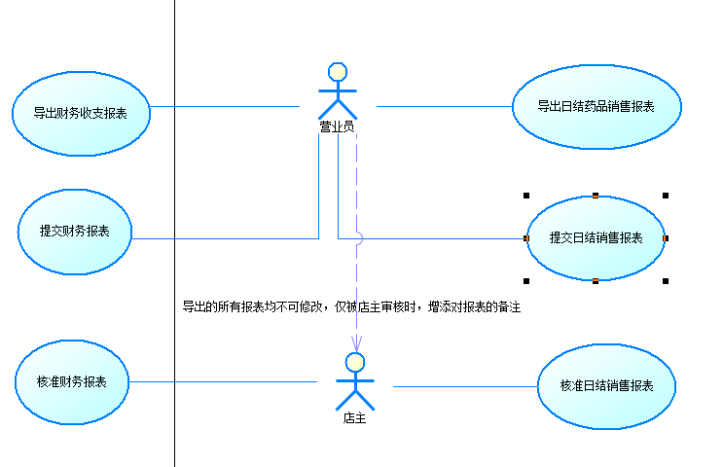
图2-9药店药品财务管理用例主图

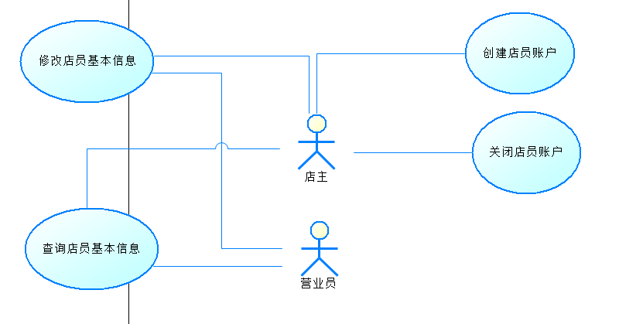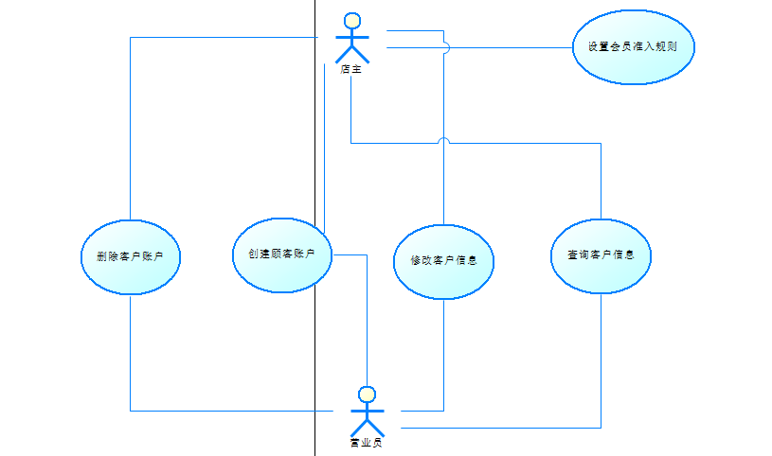
图2-10 用户管理[左:店员管理；右：顾客管理] 用例主图

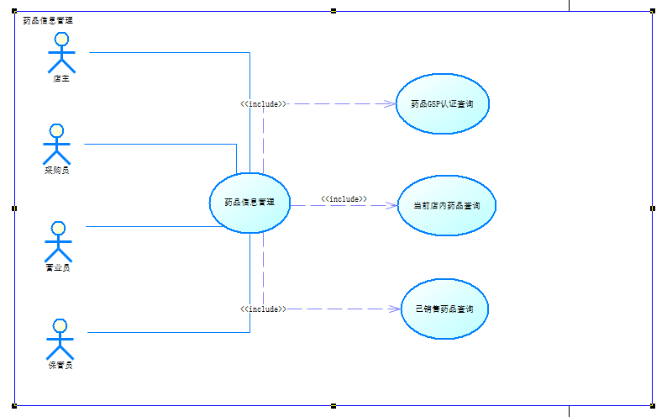
图2-11药品信息管理用例主图

